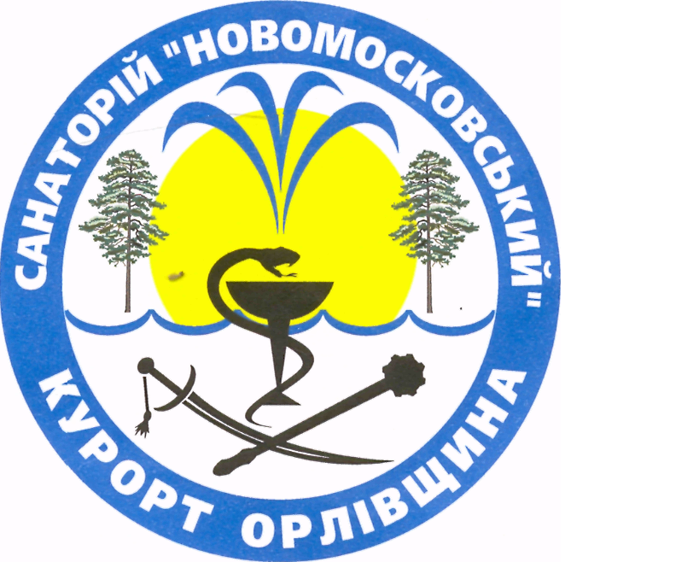 | 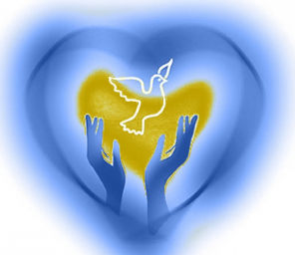
Шановні захисники Батьківщини!
ДП «Санаторій «Новомосковський» ЗАТ «Укрпрофоздоровниця» гостинно запрошує Вас та членів Ваших родин на безкоштовний відпочинок і оздоровлення в нашому закладі, розташованому в екологічно чистому куточку села Орлівщина Дніпропетровської області. Оздоровницю оточує прекрасний реліктовий ліс з віковими соснами, берег мальовничої річки Самара. Це – справжній райський куточок природи.
Наш санаторій одним з перших на Україні не тільки відкрив відділення для відновлювального лікування учасників АТО, але вже на протязі майже року на безоплатній основі провів лікування понад 70 поранених, які направлялися до нас з військових шпиталів та обласної клінічної лікарні ім. І.І. Мечнікова. На даний час нами накопичено досвід щодо надання санаторно-курортних послуг нужденним бійцям, в т.ч. психоемоційного розвантаження, відновлення фізичного здоров'я, при травмах, опіках, захворюваннях нервової, серцево-судинної систем, системи органів травлення та інших.
В санаторії створені всі умови для комфортного перебування: номери різної категорії зі всіма зручностями, лікувальна поліклініка, діагностична лабораторія, їдальня, спортивні та дитячі майданчики, території для проведення спортивних змагань та квестів, власний облаштований пляж, автостоянка та інше.
Наші переваги:
- оздоровниця розміщена в 45 км від обласного центру м. Дніпропетровська;
- наявність бювету з мінеральною водою;
- джерела мінеральних вод для внутрішнього та зовнішнього застосування;
- спеціалізація санаторію охоплює практично всі основні профілі;
- дієтичне харчування по лікувальним раціонам з урахуванням смаку та стану здоров’я відпочиваючих;
- автономне теплопостачання, яке дозволяє дотримувати тепловий режим згідно з нормами СЕС;
- доброзичливий і професійний персонал.
Ми потурбуємося і про Ваше дозвілля. Вас чекають розважальні вечори, дискотеки, концерти, цікаві екскурсії по пам’ятним історичним місцям Новомосковщини, спортивно-розважальні заходи, ближній туризм з приготуванням кулішу та юшки та інше.
Скористайтесь нашою пропозицією, адже здоров’я – найцінніший скарб для людини. Без життєвих сил неможливо добитися успіху і благополуччя!
Безкоштовними путівками на санаторно-курортне лікування забезпечуються учасники бойових дій, які брали участь під час проведення антитерористичної операції? та члени їх сімей.
Для включення в списки на отримання путівки Вам потрібно звернутися до управління соціального захисту населення Арбузинської РДА за адресою: смт Арбузинка, провул. каштановий, 5, каб. 10, або перетелефонувати за номерами: 3 01 10 Наталія Володимирівна
За додатковою інформацією просимо звертатися до начальника відділу маркетингу та збуту санаторію Пономаренко Альони Іванівни: тел. моб. (067)633-66-15.

З повагою,
головний лікар О.І. Андрієнко

